Когда ребёнок аллергик
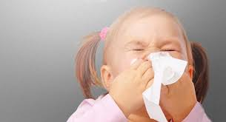
Лечение детей с различными аллергическими заболеваниями должно быть планомерным. Его следует проводить не только в период обострения, но и в спокойный период. Следует строго следить за наличием надлежащих гигиенических условий в квартире или в доме, где живёт ребёнок. Соседство с животными для такого ребёнка нежелательно. Поэтому в доме не должно быть кошек, собак, аквариумов с рыбками, плиц. Необходимо убрать из квартиры ковры, паласы, тяжёлые шторы, драпировку. Мягкую мебель нужно зачехлить, убрать старые книги, газеты. Уборку квартиры следует проводить только влажным способом или пылесосом.
Постель больного ребёнка должна состоять из поролонового материала, ватной подушки, байкового одеяла. Всё дело в том, что у многих детей имеется повышенная чувствительность к домашней пыли, а так же к шерсти, пуху домашних животных.
Немаловажное значение имеет и семейный климат. Психологическая обстановка в семье должна быть спокойной, ровной, не следует фиксировать внимание ребёнка на его болезни. Надо постоянно внушать веру в выздоровление. Нельзя курить в помещении, где больной ребёнок.
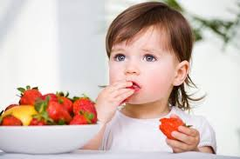
Нужна так же и соответствующая диета. Из питания детей, страдающих аллергическими заболеваниями, полностью исключаются продукты, к которым у ребёнка имеется повышенная чувствительность. Исключаются так же продукты, заведомо обладающие повышенной аллергической активностью: апельсины, мандарины, лимоны, персики, ананасы, клубника, малина, шоколад, острые блюда и пряности. Обязательно надо давать свежие овощи и фрукты, за исключением перечисленных.
Полезны детям – аллергикам занятия лечебной физкультурой и закаливающие процедуры. Закаливание следует начинать с воздушных ванн.
